【107學年度學生安全通報第006號】
日期：108年02月20日
發布單位：學生事務處軍訓組
聯絡人：王怡淑教官
聯絡電話：05-2717311
全天候值勤電話：05-2717373

主旨：107-2學期開學學生安全宣導
- 交通安全宣導
同學騎乘機車或開車請注意勿疲勞駕駛、酒後駕車、違規超速、闖紅燈、 盡量配戴全罩式安全帽、下雨時注意交通路況及預防路面滑倒。 (發生車禍時，請先打電話報警、連繫同學、導師或教官協助處理，並至醫院檢查。)
- 防震宣導
邇來地震頻仍且造成部分地區嚴重災損與人員傷亡，地震發生的時候最重要的就是保護頭部、頸部避免受傷，應立即採「趴下、掩護、穩住」的動作，躲在桌下或是牆角，躲在桌子下時可握住桌腳，當桌子隨地震移動時，桌下的人也可隨著桌子移動，形成防護屏障，避免受傷，如果是蹲在牆角或床邊等其他地方避難時，要小心家具、電器、燈具、書櫃或貨架等。內政部消防署製作地震應變時序圖說，提供於地震發生時應採取之應變作為，相關資料可連結下列網址下載參考使用。
http://www.nfa.gov.tw/cht/index.php?code=list&ids=275
- 預防詐騙宣導 (資料來源：內政部警政署)
一、網購族愛撿便宜遭詐騙
歹徒看準民眾想撿便宜心態，利用網路購物之便利、快速特性易遭詐騙集團利用，尤其網路及金融交易陷阱多，商品單價低於行情過多，要求先付款等均是常見犯罪手法，等買家下訂匯款後就斷絕聯絡或警方建議民眾應選擇具有安全交易機制的網拍平臺，避免私下交易，並保留所有交易、對談資料，以防有糾紛。
二、網路交友易讓人步入詐騙集團的陷阱
假援交詐騙的手法通常由詐騙集團創立假帳號，並使用帥哥美女為大頭貼照，透過網路聊天室、聊天APP等，隨機找尋民眾聊天，等被害人有興趣回應後，詐騙集團會捏造以下不同情況要求被害人前往超商購買遊戲點數：1、援交女訴說家境貧苦，希望有人解救她。2、遭老闆壓榨，想逃離酒店工作環境。3、急需用錢或是詢問被害人是否有意願投資。當被害人不願意購買遊戲點數時，還有可能接到疑似黑道份子的恐嚇電話。
三、高風險賣場宣導
1.臉書PO文販賣商品(低於行情)，要你加LINE詳談→就是騙 。
2.本專線會定期公布假冒販售手機詐騙的LINE ID 。
3.立即啟用個人臉書二階段驗證及異常登入提醒，避免被盜用。
4.自動櫃員機（ATM）、自動存款機（CDM）、網路銀行、臨櫃匯款、手
機轉帳等，都沒有解除分期的功能 。
5.請加入165反詐騙宣導臉書、LINE及APP，第一時間收到最新通知。
(附圖 內政部警政署宣導資料)
肆、個人重要財物保管
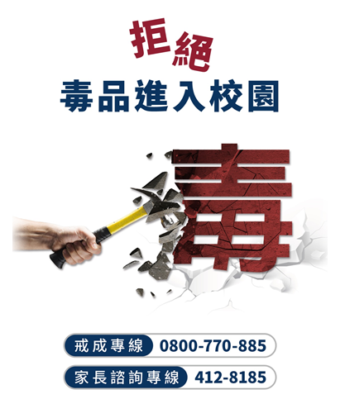
無論在個人宿舍、教室、社團、打球、團體活動，請注意妥善保管個人財物及重要物品(手機、筆電)。如團體活動或球賽時，請指派專人負責保管背包，以免發生偷竊事件。在校園內如見可疑人員有偷竊行為，請隨時反映校方知悉處理。

學生事務處 軍訓組 關心您
5-5

附圖 內政部警政署反詐騙宣導資料



